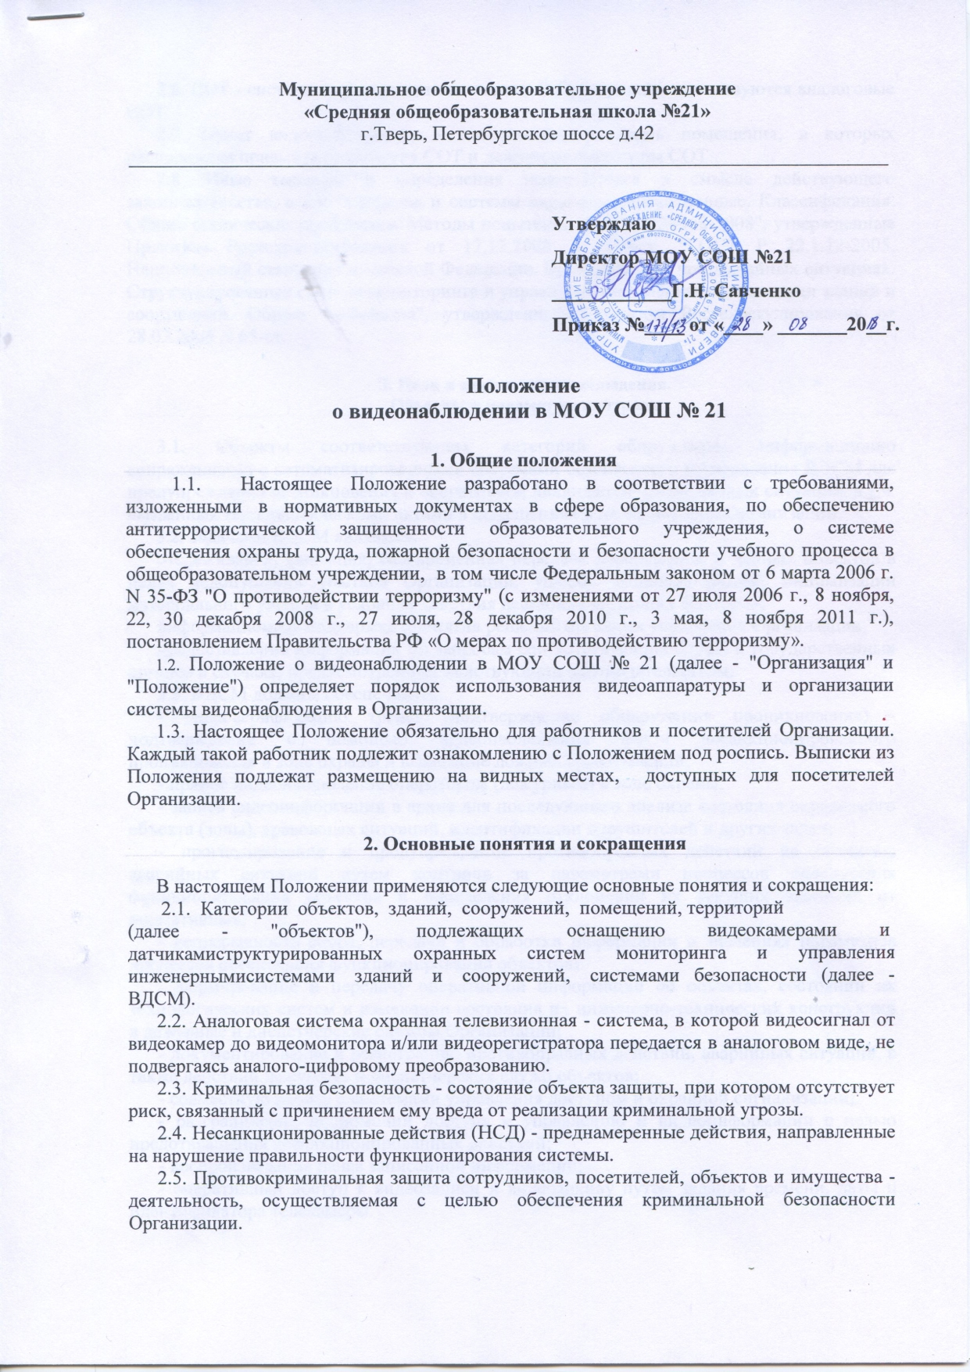
2.6. СОТ - система охранная телевизионная. В Организации используются аналоговые СОТ
2.7. Пункт видеонаблюдения - помещение или часть помещения, в которых расположена приемная аппаратура СОТ и дежурные операторы СОТ.
2.8. Иные термины и определения используются в смысле действующего законодательства, в т.ч. "Средства и системы охранные телевизионные. Классификация. Общие технические требования. Методы испытаний. ГОСТ Р 51558-2008", утвержденные Приказом Ростехрегулирования от 17.12.2008 N 429-ст, "ГОСТ Р 22.1.12-2005. Национальный стандарт Российской Федерации. Безопасность в чрезвычайных ситуациях. Структурированная система мониторинга и управления инженерными системами зданий и сооружений. Общие требования", утвержденный Приказом Ростехрегулирования от 28.03.2005 N 65-ст.

3. Цели и задачи видеонаблюдения.

Объекты и параметры контроля

3.1. Объекты соответствующих категорий оборудованы информационно сопряженными с автоматизированными системами безопасности и управления ВДСМ для предупреждения возникновения и оперативной ликвидации чрезвычайных ситуаций, в т.ч. вызванных террористическими актами в помещениях и на территории Организации.
3.2. Задачами ВДСМ являются:
отслеживание, фиксация, своевременная передача изображений и данных объектов в целях недопущения убытков Организации, ущерба здоровью людей, минимизации материального ущерба в условиях действия дестабилизирующих факторов;
информационная поддержка принятия решений органами управления Организации;
предоставление информации по запросам соответствующих служб и государственных органов в случаях, предусмотренных действующим законодательством.
3.3. ВДСМ должны обеспечивать:
- видеоверификацию тревог (подтверждение обнаружения проникновения) - подтверждение с помощью видеонаблюдения факта несанкционированного проникновения в зоне охраны и выявление ложных срабатываний;
- прямое видеонаблюдение оператором (дежурным) в зоне охраны;
- запись видеоинформации в архив для последующего анализа состояния охраняемого объекта (зоны), тревожных ситуаций, идентификации нарушителей и других задач;
- прогнозирование и предупреждение противоправных действий на объектах, аварийных ситуаций путем контроля за параметрами процессов обеспечения функционирования объектов и определения отклонений их текущих значений от нормативных;
- непрерывность сбора, передачи и обработки информации о значениях параметров процессов обеспечения функционирования объектов;
- формирование и передачу оперативной информации об объектах, состоянии их технологических систем и изменении состояния их инженерно-технических конструкций в дежурные и диспетчерские службы Организации;
- документирование и регистрацию противоправных действий, аварийных ситуаций, а также действий дежурных и диспетчерских служб объектов;
- совместную работу с системами управления доступом и охранной сигнализации;
- разграничение полномочий доступа к управлению и видеоинформации с целью предотвращения несанкционированных действий;
- воспроизведение ранее записанной информации;
- оперативный доступ к видеозаписи и видеоархиву путем задания времени, даты и идентификатора телекамеры.
3.4. Органы управления Организации в части обеспечения безопасности объектов с использованием ВДСМ решают следующие основные задачи:
- получение от ВДСМ информации о текущем состоянии объектов;
- анализ и оценка достоверности поступившей информации, доведение ее до руководства Организации;
- обработка и анализ данных о состоянии объектов, о чрезвычайных ситуациях, определение их масштаба и уточнение состава сил, привлекаемых для реагирования на чрезвычайные ситуации;
- оперативное управление аварийно-спасательными службами, пожарными, пожарно-спасательными и аварийно-спасательными формированиями;
- обобщение, оценка и контроль данных обстановки, принятых мер по ликвидации чрезвычайной ситуации, уточнение и корректировка по обстановке заранее разработанных вариантов решений по ликвидации каждой чрезвычайной ситуации;
- постоянное информирование сил, привлекаемых к ликвидации чрезвычайной ситуации об обстановке, принятых и рекомендуемых мерах;
- обобщение информации о произошедших чрезвычайных ситуациях (за каждые сутки дежурства), ходе работ по их ликвидации и представление соответствующих докладов по подчиненности;
- разработка прогнозов возникновения чрезвычайной ситуации;
- предложение мер по недопущению чрезвычайной ситуации.
3.5. Объектами постоянного мониторинга с использованием ВДСМ являются подсистемы жизнеобеспечения и безопасности:
- теплоснабжение;
- вентиляция и кондиционирование;
- водоснабжение и канализация;
- электроснабжение;
- инженерно-технический комплекс пожарной безопасности объекта;
- система связи и оповещения;
Кроме того, объектами контроля являются сами системы видеонаблюдения, безопасности, охраны, сигнализации, а также основания, строительные конструкции зданий и сооружений; сооружения инженерной защиты, зоны возможных сходов селей, оползней, лавин в зоне эксплуатации объекта.
3.6. ВДСМ должны обеспечивать контроль следующих основных дестабилизирующих факторов (параметры контроля):
- незаконного проникновения посторонних лиц, животных или чужеродных предметов, аппаратов, тел на объекты;
- антропогенного, физического, химического, электромагнитного воздействия на сами ВДСМ или на объекты;
- возникновения пожара;
- нарушения в системе теплоснабжения, отопления, подачи горячей и холодной воды;
- нарушения в подаче электроэнергии;
- несанкционированного проникновения в служебные помещения;
- затопления помещений, дренажных систем и технологических приямков;
- изменения состояния основания, строительных (инженерно-технических) конструкций зданий и сооружений;
- нарушения работоспособности систем противоаварийной защиты, безопасности и противопожарной защиты;

4. Структура и общие требования к системе видеонаблюдения

4.1. ВДСМ разработана с учетом требований ГОСТ 34.003, ГОСТ 34.003, ГОСТ 34.602, ГОСТ 34.603.
4.2. Средства СОТ Организации включают следующие основные группы:
- видеокамеры (ВК) с объективом;
- видеомонитор (ВМ);
- видеорегистраторы (ВР);
- подсистема хранения аналоговых и цифровых данных.
4.3. В Организации используются следующие видеокамеры:
- по виду выходного сигнала - аналоговые;
- по цветности изображения - черно-белые, цветные;
- по виду применения - наружной установки, внутренней установки;
- по разрешающей способности - высокого разрешения (разрешение 381 ТВЛ - 570 ТВЛ);
- по конструкции - стационарные, купольные.
4.4. В Организации используются следующие видеомониторы:
- по цветности изображения - цветные;
- по типу индикатора - электронно-лучевые.
4.5. В Организации используются видеорегистраторы:
- аналоговые видеомагнитофоны;
4.6. В Организации используются следующие УАЦПВС:
- бескорпусные платы аналого-цифрового преобразования для установки в компьютер;
- видеосерверы.
4.7. ВДСМ построена на базе программно-технических средств, осуществляющих автоматический мониторинг криминальных и других дестабилизирующих факторов антропогенного, природного и техногенного характера и обеспечивающих передачу информации в органы управления Организации об угрозах и фактах возникновения нарушения безопасности объектов, беспорядка, аварии, чрезвычайных ситуаций, в т.ч. вызванных террористическими актами.
4.8. Требования к структуре и функционированию ВДСМ:
- обеспечивает автоматический и автоматизированный мониторинг дестабилизирующих факторов для предупреждения и ликвидации чрезвычайных ситуаций;
- имеет модульную структуру, использует открытые стандартные протоколы цифровой периферии и технологии для передачи данных;
- обеспечивает возможность сопряжения с другими автоматизированными системами.
4.9. Требования к надежности в соответствии с ГОСТ 27.002 и ГОСТ 27.003:
Срок службы ВДСМ должен составлять не менее 8 летлет с учетом замены неисправных и выработавших свой ресурс компонентов.
Среднее время наработки на отказ ВДСМ - не менее 10000 ч.
Среднее время восстановления работоспособного состояния -(не более 0,5 ч).
Для оперативного устранения неисправностей оборудования должен быть предусмотрен необходимый комплект запасных частей, инструмента и принадлежностей.
4.10. Требования к безопасности:
Система должна иметь средства защиты от операторских ошибок персонала.
Система должна иметь средства документирования действий операторов ВДСМ.
Технические средства должны обеспечивать защиту персонала от поражения электрическим током в соответствии с требованиями ГОСТ 12.1.030, СНиП 12-03.
Входящие в состав ВДСМ компоненты не должны оказывать вредного воздействия на здоровье человека.
4.11. Эргономические требования:
Видеокамеры размещаются в труднодоступных местах с учетом их функциональной надежности и возможности технического обслуживания, ремонта, оперативной замены.
Оборудование ВДСМ должно быть размещено в металлических или пластиковых шкафах (щитах), обеспечивающих удобный доступ к органам управления.
Автоматизированные рабочие места оператора укомплектована мониторам с экраном по диагонали не менее 395 мм, имеющими разрешающую способность не менее 1280 x 1024 при пропорциональной развертке с частотой кадров в секунду не менее 75 Гц.
4.12. Требования к защите информации:
Информационная защита ВДСМ - по нормативному документу.
4.13. Требования к защите от влияния внешних воздействий:
Оборудование ВДСМ должно быть размещено в металлических или пластиковых шкафах (щитах), обеспечивающих класс защиты не менее IP40 согласно ГОСТ 14254.
Технические средства должны быть работоспособны при атмосферных воздействиях, соответствующих техническим условиям на эти средства.
4.14. Требования к стандартизации и унификации:
Проектные решения должны быть унифицированы для всех объектов автоматизации.
4.15. Требования к совместимости:
В системе должно быть применено оборудование, совместимое как по физическим интерфейсам, так и по информационным протоколам. В качестве физических интерфейсов и информационных протоколов допускаются только открытые протоколы и стандартизованные интерфейсы, которые по функциям соответствуют требованиям, выданным в рамках исходно-разрешительной документации на объект.
4.16. Требования охраны окружающей среды:
Компоненты, входящие в ВДСМ, и материалы, из которых они изготовлены, не должны оказывать химическое, биологическое, радиационное, механическое, электромагнитное и термическое воздействие на окружающую среду.
Компоненты, входящие в ВДСМ, при хранении или использовании по назначению не должны выделять в окружающую среду вредные, загрязняющие или ядовитые вещества.
Отходы, образующиеся при изготовлении компонентов, входящих в ВДСМ, и компоненты, входящие в ВДСМ после окончания срока годности, подлежат уничтожению и захоронению в соответствии с ГОСТ 3.1603, ГОСТ Р 51769, ГОСТ Р 52108.
4.17. Конструкторская и текстовая документация на ВДСМ и средства СОТ Организации соответствует требованиям Единой системы конструкторской документации (ЕСКД). Эксплуатационные документы должны соответствовать ГОСТ 2.601 и ГОСТ 2.610.
4.18. Требования к функциональным характеристикам средств СОТ:
4.18.1. Техническая документация на видеокамеры содержит следующие основные параметры:
- разрешающая способность;
- рабочий диапазон освещенности;
- чувствительность;
- соотношение сигнал/шум;
- тип объектива;
- угол зрения по горизонтали и вертикали;
- параметры выходного видеосигнала;
- габаритные размеры и масса;
- вид климатического исполнения;
- параметры, связанные с особенностями применения и эксплуатации, показатели безопасности, надежности, электромагнитной совместимости и другие необходимые параметры.
4.18.2. Видеорегистраторы в составе СОТ обеспечивают (в зависимости от режимов работы):
- непрерывную запись в реальном времени;
- покадровую запись;
- запись по сигналам срабатывания датчиков и/или извещателей охранной сигнализации;
- запись по командам управления оператора;
В цифровых видеорегистраторах обеспечивается "предтревожная запись" - функция, обеспечивающая просмотр фрагмента видеозаписи до момента времени регистрации события.
Видеорегистраторы при записи фиксируют дополнительную информацию: номер
видеокамеры (видеоканала), время записи.
При просмотре видеоинформации видеорегистраторы обеспечивают поиск видеоданных по времени записи, номеру видеокамеры (видеоканала), просмотр в ускоренном и замедленном режимах, просмотр отдельных кадров.
Видеорегистраторы не должны ухудшать основные характеристики видеосигнала при записи и воспроизведении более чем на 20%.
4.18.3. Дополнительные функциональные характеристики СОТ указываются в технической документации изделий конкретного типа.
4.18.4. ВДСМ и средства СОТ должны быть устойчивы к следующим воздействиям:
- разрушающим механическим НСД;
- несанкционированному доступу к программному обеспечению СОТ.
Требования по устойчивости к разрушающим механическим НСД распространяются на:
- кожухи и поворотные устройства видеокамер;
- шкафы для размещения устройств записи, управления и коммутации и т.д. Степень устойчивости компонентов СОТ к НСД Организации - нормальная (или повышенная, или высокая).
4.18.5. Основное электропитание ВДСМ и средств СОТ осуществляется от сети переменного тока частотой 50 Гц номинальным напряжением 220 В.
ВДСМ и средства СОТ работоспособны при допустимых отклонениях напряжения сети отминус 15% до плюс 10% номинального значения и частоты (50 +/- 1) Гц.
Электропитание отдельных средств СОТ допускается осуществлять от других источников с иными параметрами выходных напряжений, требования к которым устанавливают в нормативных документах на средства СОТ конкретных типов.
ВДСМ и средства СОТ должны иметь резервное электропитание при пропадании напряжения основного источника питания. В качестве резервного источника питания может использоваться резервная сеть переменного тока или источники питания постоянного тока.
Номинальное напряжение резервного источника питания постоянного тока составляет: 12 (или 24) В.
Переход на резервное питание должен происходить автоматически без нарушения установленных режимов работы и функционального состояния СОТ и средств СОТ.
СОТ и средства СОТ работоспособны при допустимых отклонениях напряжения резервного источника от минус 15% до плюс 10% номинального значения.
Резервный источник питания обеспечивает выполнение основных функций СОТ при пропадании напряжений в сети на время не менее 0,5 ч при условии устранения неисправности основного электропитания в течение этого времени.
4.19. Устанавливать видеокамеры в местах хранения и операций с ценностями, в туалетных комнатах запрещается.

5. Режим видеонаблюдения Организации

5.1. Видеонаблюдение в Организации ведется постоянно.
5.2. О видеонаблюдении сотрудники и посетители оповещаются надписями и символами установленного типа на видных местах.
5.3. Места размещения, перечень, вид и тип устанавливаемых видеокамер, в том числе резервных и скрытых, режим видеонаблюдения отдельных объектов утверждаются приказами Организации.
Работники Организации знакомятся с приказом о местах такого видеонаблюдения под роспись.
5.4. При необходимости изменения режима видеонаблюдения сотрудник вправе обратиться к руководству Организации со служебной запиской.
5.5. Ответственным за сбор и хранение видеоинформации системы видеонаблюдения назначается приказом директора (программист) Организации.

